安徽大学2009—2010学年第二学期
《概率论》（A卷）考试试题参考答案及评分标准
一、选择题（每小题2分，共10分）

1、C 2、A 3、 D 4、B 5、C

二、填空题（每小题2分，共10分）

6、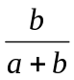 7、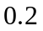 8、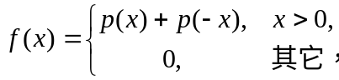 9、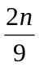 10、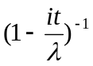

三、计算题（本大题共48分）

11、解：令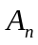=“第次由甲抛掷”，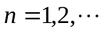，并记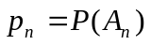，
- 由全概率公式，对任意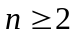，
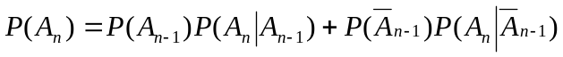，
此即，
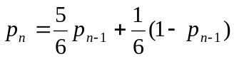，
整理得
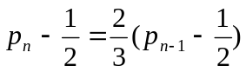，
注意到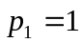，因此递推可得
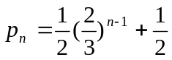. …………………………5分

(2)由Bayes公式可得，对任意，并将(1)的结果带入得，
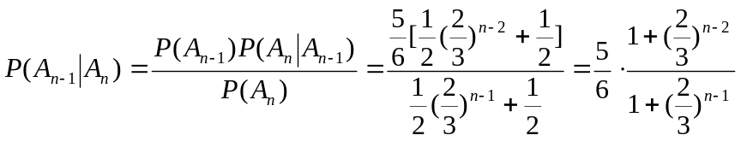.
…………………………10分

12、解：(1)设～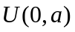，～，且与相互独立。则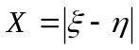，
对任意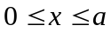，
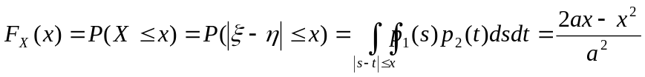，
而当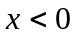时，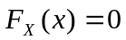，当时，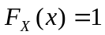。故的概率密度函数为：
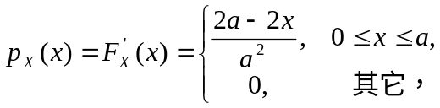
…………………………6分
(2)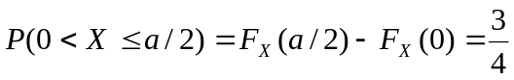. …………………………9分

13、解：（1）由于
，
，
，
，
故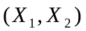的联合分布列为

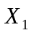
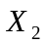

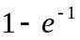
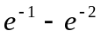

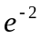

…………………………5分
(2)注意到：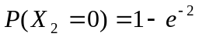，则在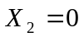的条件下的条件分布为：
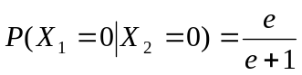，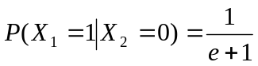。 …………………………9分

14、解(1)由于
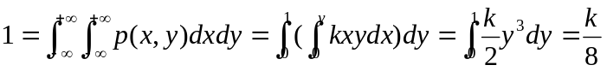，
从而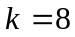。 …………………………3分
(2)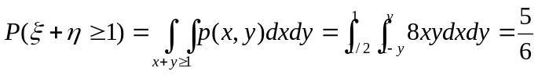, …………………………6分
(3) 由 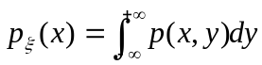得,则当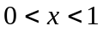时,
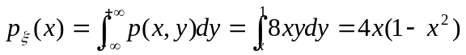,
从而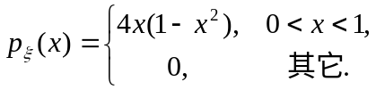
同理, 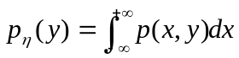，则当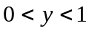时,
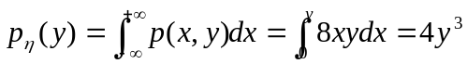，
从而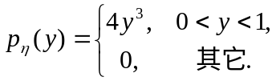 …………………………10分

15、解(1)令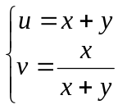，解得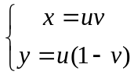，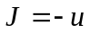，于是当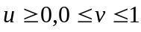，
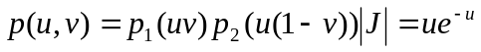，
从而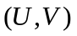的联合概率密度为
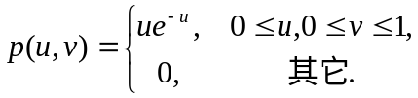 …………………………5分
(2) 由(1)可得，当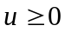时， 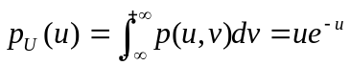,
此即，
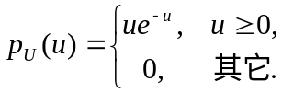
同理, 当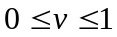时， 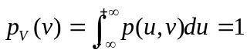,
此即，
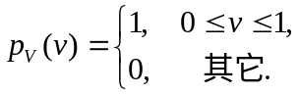
可见，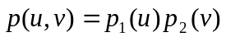，从而与独立。 …………………………10分

四、证明题（本大题共20分）

16、(1)证明：由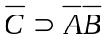，得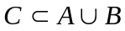，故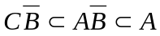，又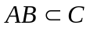，则
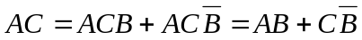
从而(1)得证。 …………………………5分
(2)由(1)以及概率可加性得，
。
故(2)得证。 …………………………10分

17、证明：由于
。
其中用到了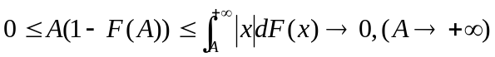。 …………………………10分

五、综合分析题（本大题共12分）

18、解、（1）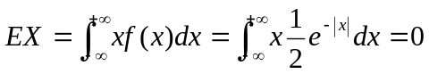，
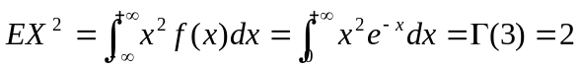，
所以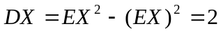。 …………………………4分
(2)由于
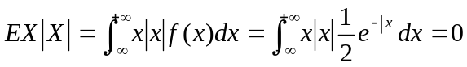，
因此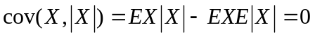，故与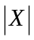不相关。 …………………………8分
(3)对于任意实数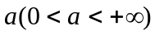，事件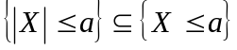，且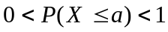，
故，
可见，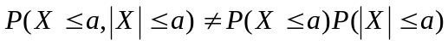，因此与不独立。
…………………………12分

